M Í Š K O V J A N

Zpravodajský občasník Obecního úřadu Míškovice duben 2011

Vážení spoluobčané,
dovolte abych Vás jménem zastupitelstva naší obce oslovil opět po krátké odmlce prostřednictvím našeho občasníku Míškovjan. Ona krátká odmlka byla způsobena téměř kompletní výměnou členů ZO, ke které došlo při loňských komunálních volbách. Paní Jana Skotková, která byla vydavatelkou tohoto občasníku již nekandidovala a tak jsme za ní museli hledat náhradu. Tohoto úkolu se zhostila nová členka ZO paní Lucie Mikalová ve spolupráci s Mgr. Janou Večeřovou. V úvodu bych chtěl poděkovat právě paní Janě Skotkové, za dosavadní práci s tímto bulletinem a doufám, že nynější výtisky Vám budou opět přinášet informace o dění v naší obci, práci dobrovolných spolků, ale i jiných zajímavostech.
Jak jsem již naznačil na úvodu v loňském roce se uskutečnily komunální volby, ve kterých jste si zvolili své zástupce. Po dlouhé době byly v naší obci tři kandidátní strany z nichž jste si mohli vybrat 7 z celkového počtu 20 kandidátu. Které zástupce jste si nakonec vybrali již nemusím opakovat. Z minulého zastupitelstva jsem zůstal na kandidátce pouze já. Chtěl bych touto cestou upřímně poděkovat Všem, kteří mi dali své hlasy. Věřte, že je to potěšující vidět, že i po třech volebních obdobích, kdy tuto funkci zastávám dostanete důvěru. Neboť starosta je ten hromosvod, který vstřebává to hromobití a nálady občanů a většinou osoba zastávající tento post dostává při volbách nejvíce pocítit nespokojenost obyvatel. Takže ještě jednou děkuji a doufám, že naše nové zastupitelstvo naplní Vaše představy o fungování obce alespoň tak jako doposud.
Nyní bych Vás chtěl v krátkosti seznámit s plány na letošní rok.
- Pro letošní rok je postavena priorita č. 1 a tou je příprava inženýrských sítí a následný prodej 22 parcel pro výstavbu RD. Zde musíme pečlivě zvažovat jakým způsobem zajistíme financování této akce, neboť reálné náklady stavby se pohybují okolo 10 mil. korun. Financování celého projektu je plánováno z následného prodeje pozemků. V případě rychlého prodeje by se akce dala zrealizovat. Ovšem pokud by prodej trval např. 2 a více let musela by obec zajistit financování úvěrem a zde by se náklady zvyšovaly o úroky. Takže nyní se snažíme učinit kroky i za cenu, že se prodej zpozdí, abychom tento problém pokud možno eliminovaly co možná nejvíce.
- pro letošní rok jsme podali následující žádosti:
- Ministerstvo pro místní rozvoj - Žádost na dokončení stavebních úprav nad sálem KD, kde bychom chtěli v budoucnu zřídit středisko volnočasových, kulturních a sportovních aktivit. Tak abychom využili volných prostor po bývalém pohostinství, pro které již dlouhou dobu hledáme vhodné využití. Předpokládané náklady jsou ve výši 533tis. požadovaná dotace i 373tis.
- Fond kultury ZK - Opravu kapličky u místního hřbitova, kde je zapotřebí řešit střešní krytinu a vlhkost zdiva. Předpokládané náklady na celou opravu jsou ve výši 640tis. požadovaná dotace je 400tis.
- Program na podporu obnovy venkova ZK - Zateplení a výměnu oken na budově mateřské školy Náklady činí cca 1 mil. korun požadovaná dotace je možná ve výši 500tis.
- Program ŽP - Odbahnění nánosů na rybníku N3 v Biokoridoru. Náklady se předpokládají ve výši 900tis. požadovaná dotace je 90%
- V měsíci květnu chceme podat žádost na obnovení knihovny do programu MAS Moštěnka, projekt zpracováváme.
- V podzimních měsících má být vyhlášeno druhé kolo na zateplení veřejných budov. Zde bychom chtěli podat opět žádost na zateplení KD, která nám na jaře nebyla podpořena. Náklady se pohybují okolo 2.6 mil. korun.Výše dotace je možná max. do výše 70%
Je vidět, že pro letošní rok a určitě nejen tento je rozplánováno hodně investic. Určitě bychom byli rádi kdybychom byli úspěšní v co možná nejvíce projektech. Co z tohoto se nám však nakonec podaří realizovat uvidíme.
Závěrem Vám přeji, abyste v letošních jarních měsících načerpali dostatek energie a v létě pak strávili přejemnou dovolenou.
Petr Zelina, starosta obce

USNESENÍ ZE ZASEDÁNÍ ZO MÍŠKOVICE

Usnesení ze zasedání ZO Míškovice č.j. 1/2011 konaného dne 30.3.2011 v zasedací místnosti obecního úřadu

Přítomni: P. Zelina, M. Zelina, P. Zanáška, L. Gazdová, L. Mikalová
Omluveni: Mgr. J. Večeřová, M. Vita
Zastupitelstvo obce v souladu se zákonem č.128/2000 Sb. o obcích ve znění pozdějších předpisů přijalo následující usnesení :
- S c h v á l i l o:
- program zasedání v předloženém znění.
zapisovatel:: Mikalová Lucie
ověřovatelé zápisu Zelina Martin Gazdová Lenka
návrhová komise: Zanáška Pavel, Mikalová Lucie

- návrhy smluv o budoucí smlouvě o zřízení práva odpovídacího věcnému břemenu mezi obcí Míškovice a spol. E-on Distribuce, a.s. se sídlem F.A. Gerstnera 2151/6 370 49 České Budějovice na připojení RD k elektrické síti

a) Stavba pod názvem SB-4509-227. Míškovice – přípojka do 50m Štěpaník. Vybudování sítě technického připojení ( energetická přípojka) na pozemku par.č.245/2 a 767 vše v k.ú. Míškovice
b) Stavba pod názvem SB-4509-348. Míškovice – přípojka do 50m Gazda. Vybudování sítě technického připojení (energetická přípojka) na pozemku par.č.521, 806 vše v k.ú. Míškovice
- Stavba pod názvem „Míškovice rozšíření NN, ZEKO“. Vybudování sítě technického připojení
( energetická přípojka) na pozemku par.č.17/1 a 43/3 vše v k.ú. Míškovice

- ZO příslušné podle § 84 odst. 2) písm. x) zákona č. 128/2000 Sb. o obcích (obecní zřízení) v platném znění
Rozhodlo o pořízení změny č. 5 územního plánu obce Míškovice v souladu se zákonem
č. 183/2006 Sb. o územním plánování a stavebním řádu (stavební zákon) § 6 odst. 5 písm. a).
- ZO příslušné podle §102 odst. 2) písm. p) zákona č. 128/2000 Sb. o obcích (obecní zřízení) v platném znění:
Schválilo dle § 6 odst. 1 písm. c) zákona č. 183/2006 Sb. o územním plánování a stavebním řádu (stavební zákon), pro pořízení změny č. 5 územního plánu Městský úřad Holešov, odbor územního plánování a stavebního řádu.
Jako určení zastupitele obce byli pro jednání pověření starosta obce Petr Zelina a člen zastupitelstva Martin Zelina.
- vnitropodnikové směrnice obecního úřadu.
- žádost pana Miroslava Zeliny na majetkové vyrovnání pozemků takto: výkup za cenu v obci obvyklou 200Kč/m2
- žádost Mysliveckého sdružení Míškovice o pronájem pozemku par.č. 504/3 na jeden rok
- rozpočtové opatření č.1/2011
- žádost o finanční výpomoc pro základní školu Mysločovice na nákup elektrické pánve do školní jídelny ve výši 8.300,-Kč

- Vzalo na vědomí:
Žádost pana Miroslava Zeliny na změnu územního plánu v oblasti obecní zahrady, vzhledem k jeho plánované výstavbě „Domu pokojného stáří“ v této lokalitě. Pracovní schůzka na toto téma se uskuteční ve středu 6.4.2011 od 17:30 hod. na obecním úřadu.
KRONIKA

Zajímavosti z obecní kroniky - Rok 1928

Brzy z jara konají se přípravy ku stavbě hřbitova vlastního, neboť dosud pohřbíváno v obci Mysločovicích. Nový hřbitov projektován mezi rozcestím silnice Machová – Mysločovice u kaple sv. Floriána – za pomníkem padlých vojínů. Stavbu provádí stavitel Ing. Matuška dle plánů arch. Gahury. Kamenný kříž uprostřed hřbitova není nový. Byl pouze přemístěn. Stával dříve naproti č.ú. 110 a byl postavem nákladem rodiny Vybíralíkové. Na kříži vzadu je letopočet 1858 – J.V. kdy byl postaven Josefem Vybíralíkem. Přestavbu z původního místa na nový hřbitov provedl r. 1928 Josef Kýn sochař z Holešova. Obecní zastupitelstvo se usneslo pro rušné schůzi – by hřbitov zůstal farní ne obecní – bohužel.V tomto roce žije naše obec ve znamení slavnosti. Dne 4. května na svátek obecního patróna sv. Floriána, posvěceny zvony pro nový kostel panem Františkem Matulíkem děkanem a zdejším rodákem. Výtah zvonů na věž byl však o týden později, poněvadž osy zvonů byly pro věž krátké. Po umístění zvonů, přestalo se zvonit ve staré zvonici. Onu zvonici koupil spolek sv. Floriána a nějaký materiál z ní spotřeboval při dodělávce kostela. Spolek sv. Floriána ji koupil za 110 Kč. Sloužila obci od nepaměti až po rok 1928.Tohoto roku vyšel nový zákon o zřízení honebních výborů v obci. Také naše obec má nový honební výbor s panem předsedou Isidorem Gazdou v čele. Tímto rokem konány ponejprv volby do okresního zastupitelstva. Okresní silniční výbory tím odpadly. Výročí 10ti letého trvání republiky oslaveno všemi spolky a občany večer 27. října lampiónovým průvodem a hudbou k pomníku padlých vojínů. Dne 28. října odevzdán nový hřbitov svému účelu a posvěcen d.p. F. Matulíkem. Tento hřbitov pořízen za 76.000 Kč. Dne 29. června posvěcen nový kostel p. arcibiskupem Dr. Leopoldem Prečanem z Olomouce za velké účasti kněžstva a obecenstva. Kostel tento je jednolodní, postaven ve slohu konstruktisticko-puritánském a zasvěcen sv. Antonínovi. Na tento den měla býti dodány pro kostel nové varhany od fy bratří Riegrové – Krnov, ale byly právě na výstavě soudobé kultůry v Brně. Prvním varhaníkem byl u nás p. Vladimír Kučera ze Žeranovic. Po předání kostela svému účelu, přistěhoval se do obce zdejší rodák d.p. František Matulík, děkan, konsistorní rada ve výslužbě a přesto že mu je již 73 let, zastával kněžský úřad v novém kostele, k všeobecné spokojenosti občanů. Autobusovou linku Holešov – Mysločovice převzal do své režie po p. R. Kopřivovi pan Josef Doležel – hostinský Mysločovice a jezdil jednou denně Mysločovice a zpět. Rok 1928 zaznamenávám pověstnou krutou zimu, která již před Vánocemi se přihlásila 30ti stupňovými mrazy. Sbor dobr. Hasičů sehrál v tomto roce 3 divadla, veselohry „Michal a Matěj“, „Závěť“ a drama „Její pastorkyňa“
(citováno tak, jak bylo zapsáno tehdejším kronikářem)

NADĚJNÉ MLÁDÍ

Na tomto místě, bychom Vás rádi informovali o úspěších naší mladé generace, ať už v oblasti kultury, sportu nebo vědomostí. Pokud tedy máte zájem podělit se o úspěchy svých dětí s ostatními spoluobčany napište nám co, kde, kdy a jak dělají. Třeba zveřejněním jejich úspěchů přilákáte další děti k užitečnému trávení volného času.

Nikola Brázdilová a Simona Odstrčilová – obě slečny navštěvují kroužek mažoretek v Machové. Jejich vystoupení jste měli možnost shlédnout na 15. Sokolském plese v Míškovicích.

Klára Gazdová – hraje házenou za Habr tým - mladší žačky A spadající pod HANDBALL CLUB ZLÍN, pod vedením trenéra Petra Habrovanského.

Nikol Gazdová – Navštěvuje základní uměleckou školu F.X. Richtera v Holešově. Dne 29.3.2011 se zúčastnila krajského kola v pěvecké soutěži mládeže Zlínského kraje, MLÁDÍ KRAJE –Architektura
Et POP, věková kategorie 15-17 let, která se konala na Malé scéně ve Zlíně. Umístila se na skvělém druhém místě z 30 soutěžících.

Anna Zanášková – tancuje street dance v tanečním studiu EFFECT PROOF Zlín pod vedením paní Jany Brázdilové. Dne 2.4.2011 se zúčastnili Effect Dance Cupu 2011 v Hale Euronics Zlín a umístili se na krásném 3. místě.
MATEŘSKÁ ŠKOLKA

Mateřská škola Míškovice

Podzim a zima v mateřské škole, a také, co nás čeká v jarních měsících

Po krátké přestávce jsme opět u vás. Prohlížíme si fotografie z akcí od podzimu k dnešnímu dni a vzpomínáme, co všechno jsme ve školce za uplynulé období prožili a čím jsme se bavili.
Nejprve se poohlédneme o pár měsíců zpět, na začátek školního roku. Hned v září jsme s dětmi v MŠ, a také s rodiči připravovali podzimní výrobky na výstavu ovoce a zeleniny, která se uskutečnila v kulturním domě. Uspořádali jsme již pátý ročník skládání obrazce z víček z PET lahví, tentokrát barevné nafukovací balónky. Přišli nám pomáhat i kamarádi, kteří dnes již navštěvují základní školu. Děkujeme všem za spolupráci a těšíme se zase příště. Začátkem listopadu proběhla drakiáda, před vánocemi si děti s rodiči ve spolupráci se SVČ TYMY Všetuly vyráběly vánoční dekorace z keramické hlíny. V adventní čas přišel za dětmi Mikuláš, uspořádali jsme výlet s rodiči a prarodiči do Rožnova pod Radhoštěm do Valašského muzea v přírodě na program „Vánoce na dědině“ s ukázkami zimních prací, přípravy Vánoc a vánočních zvykosloví. Bylo tam moc pěkně. V mateřské škole jsme přivítali také babičky. Zdobily s dětmi perníčky, vyprávěly dětem zážitky z jejich dětství, zazpívali jsme si společně vánoční koledy. Pro rodiče jsme pak připravili vánoční besídku s kulturním programem a posezení s pohoštěním. Nezapomněli jsme ani na tatínky. První týden v březnu jsme je pozvali do školky na „Odpoledne s tatínky“.
Kromě toho shlédly děti v mateřské škole divadelní představení, předškoláci byli pozváni do ZUŠ Holešov na hudební besedu.
A co nás ještě čeká? Mimo jiné v měsíci dubnu tvořivé dílny s velikonočními výrobky. Tato akce pro děti a jejich rodiče proběhne opět ve spolupráci se SVČ TYMY Všetuly. Na druhou květnovou neděli připravujeme s dětmi kulturní vystoupení ke Dni matek, které se uskuteční v kulturním domě. Také chystáme pro děti a jejich rodiče výlet do okolí s opékáním špekáčků. V červnu nás pak čeká sportovní odpoledne, malba křídami na chodník a na závěr ukončení školního roku s programem a pasováním předškoláků.
Hana Barboříková, ředitelka


„Soutěž s Cifem a Domestosem“

Jak jsme Vás již informovali na plakátcích na nástěnkách a informačních letáčcích do Vaší domácnosti , naše MŠ se zapojila do soutěže „Péčí o svůj domov pomáhejte dětem“. Zjednodušeně se jedná o sbírání dokladů za zakoupení výrobků CIF a DOMESTOS a jejich následné zasílání
na adresu pořadatele soutěže. Soutěž probíhá od 1.2. 2011 do 31.5. 2011.
Průběžně se pohybujeme na devátém místě, ale potřebujeme dosáhnout minimálně na třetí příčku, abychom získali 300.000,- Kč na nové vybavení školky. Pokud nám tedy chcete pomoci tuto částku pro naše děti získat, kupujte výše uvedené výrobky a odevzdávejte doklady od nákupu ve školce,
na OÚ nebo přímo mě. Děkujeme Všem, kteří nám již pomohli a doklady přinesli, i těm kteří se k tomu chystají.
Lucie Mikalová

SPOLKY

ČZS Míškovice

Již tradičně bývá naší první akcí v novém roce zahrádkářský ples. Letos jsme jako první v naší obci zahájili plesovou sezónu, bohužel tato dobře připravená akce byla pro malou účast velkým zklamáním pro pořadatele. Ovšem ti co přišli jistě nelitovali. Do budoucna budeme zvažovat, zda s pořádáním plesů pokračovat či nikoliv.Na výroční členské schůzi, která se uskutečnila 30.1.2011, byl mimo jiné odsouhlasen plán naší činnosti pro letošní rok. K pravidelným úkonům, jako je údržba budovy, sečení a úklid zahrádkářského areálu, sečení živého plotu průtahem obce a jiné, bychom chtěli přidat úpravu prostranství za výkupnou položením nového chodníku. Také plánujeme obnovit výkup ovoce, jenž v naší obci již několik let schází. Naší největší a nejnáročnější akcí letošního roku bude uspořádání okresní výstavy ovoce, zeleniny a květin, která se uskuteční počátkem října. Tato výstava bude propagací nejen naší organizace, ale také obce Míškovice. Rádi Vás na této výstavě uvítáme.Závěrem bych chtěl popřát všem našim členům i ostatním spoluobčanům úspěšný rok 2011.

Zděněk Večeřa, předseda ČZS

Myslivecká společnost Míškovice

Naše příroda je krásná a doufejme, že zvláště teď na jaře ještě zkrásní. Záleží na nás, jestli si ji takovou zachováme. Jsme to také my myslivci, kteří se staráme o to, aby taková zůstala. Každým rokem, než začne zima, zabezpečujeme krmení pro zvěř, opravujeme krmelce a zásypy, roznášíme a rozvážíme do nich seno a obilí, aby zvěř přes zimu neuhynula hladem. Kontrolujeme jestli zvěř v průběhu zimy do těchto obvyklých míst chodí pro tuto potravu a zásoby doplňujeme. Věnujeme se péči o zvěř, a proto nemůžeme souhlasit s tím, že někdo může beztrestně střílet malorážkou nebo jakoukoliv jinou zbraní zvěř, aniž by měl lovecký lístek. Myslivecká i rybářská stráž nemá pravomoci těmto krádežím zabránit. Tito pytláci jsou schopni kvůli kusu zvěře nebo rybě i zabít. Co na to naši představitelé? Zákoník posouvá trestný čin pytláctví až za hranici pětitisícové škody.
Dne 11. 12. září 2010 uspořádalo naše MS čtvrtý ročník střeleb na asfaltové terče. Střelby se vydařily, i když počasí nebylo příznivé. Sobotního hlavního závodu se zúčastnilo 24 soutěžících a zvítězil pan Rak. V neděli byl první Lukáš Herodes a druhý Daniel Malinský. Nezapomněli jsme ani na mládež, která střílela ze vzduchovky. Celkem se zúčastnilo 32 dětí a každý dostal odměnu. Sponzoři nás podpořili v hojném počtu cen, za které jim děkujeme. Poděkování patří také našim hasičům, bez zapůjčení jejich výletiště bychom střelby neuskutečnili.
Ve dnech 13. 11. a 11.12. 2010 se konaly hony na vypuštěné bažanty kde bylo střeleno 89 ks. Dále bylo střeleno 15 ks srnčí zvěře, 5 ks černé zvěře a 2 ks škodné zvěře.

František Matulík , MS Míškovice

Sbor dobrovolných hasičů

Výroční valná hromada sboru proběhla v pátek 7. ledna za účasti členů, mladých hasičů a hostů jak z místních spolků tak okolních sborů. Zde byla zhodnocena práce sboru za rok 2010.
19. února náš sbor uspořádal již potřetí za sebou výroční valnou hromadu okrsku Hulín, po které následovala taneční zábava s bohatou tombolou.
Tradiční „Vodění medvěda“ se letos neuskutečnilo kvůli absolutnímu nezájmu dospělých členů sboru. Na rozdíl od nich bylo připraveno v krásných maskách patnáct mladých hasičů, kteří se k velké lítosti museli z masek odstrojit, jelikož akce byla zrušena.
V měsíci dubnu nás čeká příprava výletiště na letní sezonu a také příprava na nový výcvikový rok.

První květnová neděle , tedy 1. května 2011 bude ve znamení oslavy svátku sv. Floriána. Ráno v 8:45 hod. bude sloužena mše svatá v místním kostele sv. Antonína a poté se uskuteční průvod ke kapli, kde proběhne pobožnost. Vše za doprovodu hudby p. Hořčici z Hostišové.

Jiří Skopal, jednatel SDH

SPOLKY

TJ SOKOL Míškovice

Blíží se doba, kdy se naplno rozjedou fotbalové soutěže ve Zlínském kraji, ale nejprve bych se vrátil ještě k podzimní části a ve stručnosti Vám připomněl nejzákladnější informace.
V podzimní části ročníku 2010/2011 hrálo opět mužstvo A krajskou soutěž I. B třídy
a B mužstvo okresní soutěž III. třídy. Po podzimní části jsou obě mužstva na 7. místě. Mužstvo A má 21 bodů a B 23 bodů.
A mužstvo: Nejvíce minut na hřišti strávili V. Matulík 1230 a D. Zapletalík 1198. Nejlepším střelcem byl B. Krajča z 5. brankami, 3 přidali V. Matulík a P. Štěpaník . Celkově obdrželi 30 žlutých a 2 červené karty. Ve 14. utkáních nastoupilo celkem 21 hráčů.
B mužstvo: Nejvíce minut odehráli J. Skotek 1198 a J. Herodes 1195, Nejlepším střelcem byl J. Herodes z 8. brankami, 4 dal P. Štěpaník a 3 L. Mikala a J. Skotek.
Celkově obdrželi 20 žlutých a 1. červenou kartu. V 15. utkáních nastoupilo celkem 30 hráčů.
Do přípravy na jarní část nastoupili hráči hned po Novém roce a oproti minulým létům nehrají žádný zimní turnaj, ale zaměřují na individuální zápasy se soupeři z vyšších tříd. Těchto zápasů mají v plánu odehrát celkem osm. Před zahájení soutěží se uskutečnilo soustředění, které proběhlo ve dnech 17. – 20. března 2011 na Slovensku v Nemšové.
Ihned po tomto soustředění, a to hned v neděli 20. března, odehraje první mistrovské utkání mužstvo B v Komárně a o týden později přivítali na svém hřišti Loukov. Mužstvo A zahajilo soutěž v neděli 2. dubna v Kelči a o týden později hostilo doma Rusavu. Kádry obou mužstev zůstávají stejné jako na podzim.
V pořadí již 15. Sokolský ples jsme uspořádali 5. února za účasti 167. platících. Hned v pátek 11. února proběhla Valná hromada, kde došlo k částečné obměně výboru a novým předsedou se stal David Mikala. V současné době probíhá rekonstrukce šaten na fotbalovém hřišti a po jejím skončení si budou moci pronajmout bufet k oslavě pro cca 35 lidí, nejen členové, ale i ostatní občané. Na jaře, pravděpodobně v dubnu provedeme sběr železa. O přesném termínu budete včas informováni.
Děkujeme všem sponzorům za podporu naší činnosti.

Lubomír Stoklásek, jednatel TJ Sokol

Rozlosování soutěží

kolo | datum | čas | domácí - hosté | kolo | datum | čas | domácí - hosté
17. | NE 20.3. | 15:00 | Komárno – Míškovice B | 22. | NE 8.5. | 16:30 | Zdounky - Míškovice
18. | NE 27.7. | 10:15 | Míškovice B – Loukov | 23. | SO 14.5. | 16:30 | Míškovice – Slavičín B
17. | SO 2.4. | 15:30 | Kelč - Míškovice | 25. | NE 15.5. | 10:15 | Míškovice B – Ludslavice
19. | NE 3.4. | 10:00 | Mysločovice- Míškovice B | 24. | SO 21.5. | 16:30 | Fryšták – Míškovice
18. | SO 9.4. | 15:30 | Míškovice – Rusava | 26. | NE 22.5. | 16:30 | Zahnašovice – Míškovice B
20. | NE 10.4. | 10:15 | Míškovice B – Kvasice B | 25. | SO 28.5. | 16:30 | Míškovice – Holešov B
19. | SO 16.4. | 16:00 | Míškovice – Hulín | 27. | NE 29.5. | 10:15 | Míškovice B – Mrlínek
21. | NE 17.4. | 16:00 | Míškovice B – VOLNO | 28. | NE 5.6. | 13:30 | Kostelec u H. B – Míškovice B
22. | SO 23.4. | 16:00 | Pravčice – Míškovice B | 15. | NE 5.6. | 16:30 | Březnice – Míškovice
20. | NE 24.4. | 16:00 | Zborovice – Míškovice | 26. | NE 12.6. | 16:30 | Lubná – Míškovice
21. | SO 30.4. | 16:30 | Míškovice – Těšnovice | 29. | NE 12.6. | 16:30 | Hlinsko p.H. – Míškovice B
23. | NE 1.5. | 10:15 | Míškovice B – Martinice | 16. | SO 18.6. | 16:30 | Míškovice – Malenovice
24. | NE 8.5. | 13:30 | Žalkovice B – Míškovice B | 30. | NE 19.6. | 16:30 | Rymice – Míškovice B

Nové internetové stránky našich fotbalistů naleznete na www.fotbalmiskovice.cz

SPOLKY, DĚTSKÝ KARNEVAL

Spolek rybářů Míškovice

V minulém roce jsme přišli z důvodu výstavby bytového domu o starou holírnu a museli jsme řešit problém, kam uskladnit potřebné nářadí a techniku. Jako nejlepší se ukázala nabídka obecního úřadu, zrekonstruovat prostory bývalé kotelny kulturního domu. V jarních měsících jsme tak začali s demontáží stávající technologie a následnými úpravami prostor kotelny. Díky velkému pracovnímu nasazení a odpracování spousty brigádnických hodin, jsme již začátkem léta mohli prostory plně využívat. V loňském roce na náš spolek také připadl jarní sběr starého železa.
V letních měsících naše činnost pokračovala běžnou údržbou rybníků, jako sečení trávy, čistění požeráků, nebo ošetřování stromků. Letos jsme se rozhodli nevysazovat do rybníků větší množství nových ryb, a tak jedinými přírůstky bylo 22 kusů candáta obecného. Závěrečnou akcí loňského roku byl tradiční prodej vánočních kaprů. 22. prosince se v prostorách obecního dvora prodalo asi tři sta kilogramů kapra. Velký zájem o svého vánočního kapra byl jak od místních tak přespolních občanů. K vánoční atmosféře určitě přispělo i bohaté občerstvení a dobrá nálada zúčastněných.
Některé naše akce se pomalu stávají tradicemi a za jednu takovou jde označit i první rybářská událost tohoto roku. Jubilejní desátý Rybářský ples, na kterém už pro tradičně vyprodaný sál hrála skupina RYTMIX. K vysoké úrovni plesu určitě přispěla i bohatá tombola za kterou patří poděkování všem sponzorům.

Martin Zavadil

Setkání v lese

V sobotu jsem si vyšla na pravidelnou procházku do lesa. Při prvním našlápnutí na okraji lesa to pode mnou zašustilo, zakřupalo a hned jsem byla zastavena hlídkou čarodějnice Jenovéfy. Ta tady zrovna prováděla se svou družinou mysliveckých panáčků sčítání svých oveček, tedy pohádkových postav. Podle mě to snad ani spočítat nešlo, tolik čarodějnic, princezen, víl, králů, bojovníků, kuchtíků, indiánů a všech možných zvířátek jsem pohromadě neviděla. Jednou z mnoha kolonek sčítacího formuláře byla zdatná dovednost, utužování a pěstění svého pohádkového těla. Jenovéfa byla neoblomná. Ten, kdo úkol nesplnil, nebyla mu prodloužena smlouva s pohádkovým lesem. Ještě štěstí, že všichni zúčastnění byli natolik disciplinovaní, že nemuseli opakovat ročník, ba co víc, dokonce nebyl nikdo vyloučen ze stavu. To víte, že taková zkouška stojí hodně sil, i na to ta nejvyšší – Jenovéfa – myslela a nechala u kuchtíků napéct výborné koláčky a prach z lesního podhoubí, který se nám usadil na jazyku, jsme všichni spláchli živou vodou. Ti nejlepší, kteří v zimě nespali a poctivě se připravovali, byli přímo královsky odměněni. Až mě zamrzelo, že nejsem jednou z nich. Myslím, že nakonec byla Jenovéfa s výsledkem spokojena a na počest svých poddaných ukončila celé klání hvězdným papírovým ohňostrojem…………….
……………určitě jste všichni poznali, že jsem byla na krásném reji masek, který se uskutečnil 2. dubna v Míškovicích. To, že se karneval zapsal jako stálice v místních kulturních akcích svědčí hojná účast masek a jejich doprovodu. Nelze všechny vyjmenovat, ale musím zde zmínit jednoho pravidelného účastníka a tím je Filip Víta, který každoročně překvapí originalitou. Díky patří všem maminkám, které asi měly nejvíce práce, dále pak obsluze a v neposlední řadě hlavním účinkujícím a to v obsazení: čarodejnice Jenovéfa – paní Jana Večeřová, myslivečtí panáčci – paní Lenka Gazdová a Martina Řezníková.
Jitka Šenkyříková

(pozn. redakce: děkujeme také všem sponzorům za finanční i věcné dary.)



ZPRÁVIČKY - INFORMACE – SDĚLENÍ – OZNÁMENÍ ……. aj.

- Tříkrálová sbírka 2011: na začátku ledna se v nejen v naší obci uskutečnila již po jedenácté tříkrálová sbírka. Výtěžek z této akce v letošním roce činil 25.096,- Kč.

- S nastupujícím jarem přichází i úklid zahrad a zahrádek, proto upozorňujeme občany na přísný zákaz pálení zbytků staré trávy, listí a klestu při předjarní přípravě zahrádek a porušování zákazu plošného vypalování travních porostů. Přestože u spálené trávy obvykle nelze vyčíslit škodu, oheň se ve větru rychle šíří a může zasáhnout také les, zahradní chatku nebo bytovou zástavbu, a požár pak může ohrozit i lidské zdraví a životy. Kromě rizika zranění a ztrát na majetku má vypalování také ekologické dopady při úhynu živočichů v travnatých plochách.Plošné vypalování porostů zákon o požární ochraně nedovoluje a porušení zákazu trestá u fyzických osob pokutami až do 25 tisíc korun a u právnických osob postihem až do 500 tisíc korun. Přestože pálení shrabané trávy, listí či klestu zákon výslovně nezakazuje, i na tuto činnost platí určitá pravidla a omezení. Např. pálení většího množství je třeba předem hlásit operačnímu středisku HZS Zlínského I v takových případech je však třeba oheň hlídat a bránit jeho rozšíření do okolí.

- TJ SOJKOL MÍŠKOVICE nabízí pronájem baru na hřišti k různým oslavám. K dispozici zařízený bar s výčepním zařízením, nová kuchyňka, možnost zapůjčení projektoru. Cena za pronájem činí 500,- Kč + spotřeba energie. Bližší informace u pana Bronislava Krajči , tel.: 776 602 323

********************************************************************************************************

Maminko, mámo, slunečné ráno přeji Ti dneska. Buď pořád hezká! Kytici z tónů svážeme k tomu, všechno Ti dáme. Rádi Tě máme.


Zastupitelstvo obce Míškovice si dovoluje pozvat všechny maminky, babičky, tetičky a ostatní dámy do kulturního domu, kde se 8. května 2011 od 15:30 hodin uskuteční oslava Dne matek.
Přijďte si společně s námi užít tento krásný svátek.

********************************************************************************************************

„ Když Zlínské hvězdy tančí“

Taneční Klub Fortuna Zlín si vás dovoluje pozvat na taneční show, která se uskuteční
29. dubna 2011 ve zlínském kongresovém centru od 17:00 hodin.
Rezervace vstupenek na www. tkfortuna.cz.
(pozn. redakce: v této taneční show vystoupí mezi jinými i p. Petr Zelina ml. se svou taneční partnerkou)

ZÁBAVA

PRO NEJMENŠÍ

Spoj čísla a najdeš…….? Balonky se zamotaly, najdeš který komu patří?
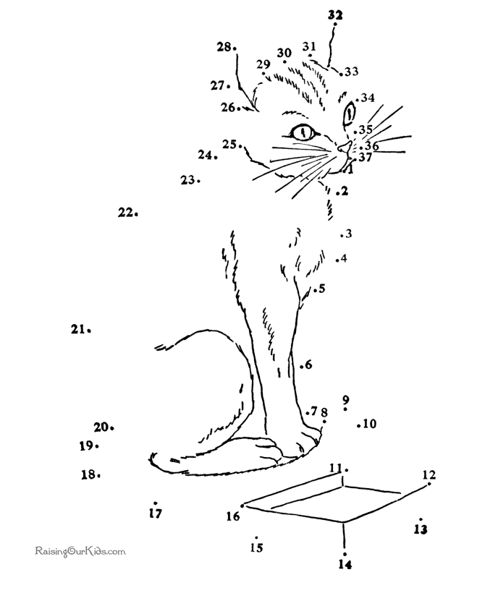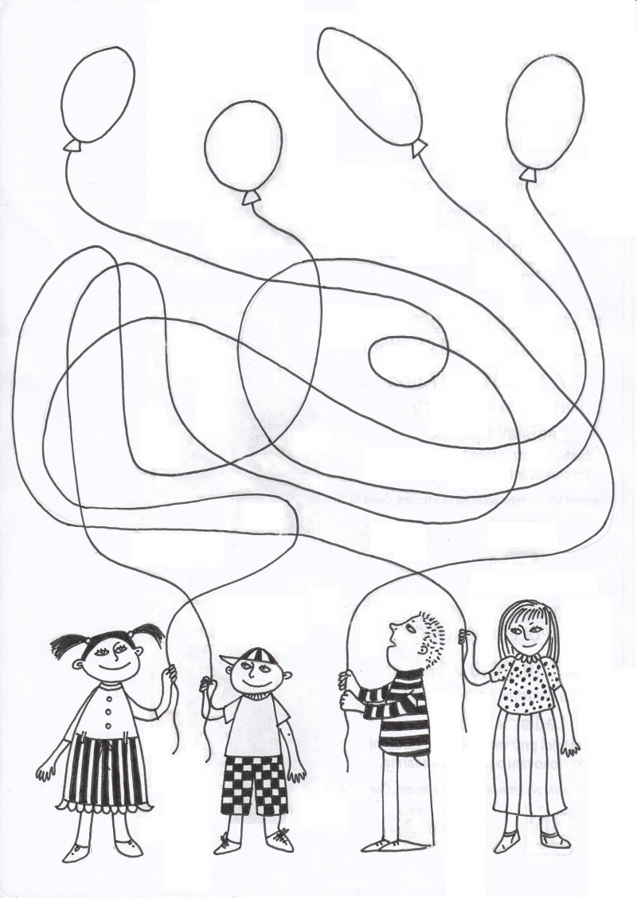

SUDOKU

Obtížnost: normální Obtížnost: těžké
7 |  | 8 | 3 | 2 | 9 | 6 | 5 |  |  |  | 2 |  | 7 |  |  |  |  | 5 | 6
6 |  | 4 |  |  | 5 | 9 |  |  |  |  | 5 |  |  | 9 | 3 |  |  | 4
 | 5 |  |  |  | 4 | 3 | 8 |  |  |  | 9 |  |  | 5 |  | 2 |  |  | 1
 | 2 |  | 4 |  | 1 |  |  | 9 |  |  | 6 |  | 9 | 3 | 8
1 | 6 |  | 9 |  |  | 4 | 2 |  |  |  |  |  | 2 |  |  |  | 1 |  | 7
 | 9 | 7 | 2 |  | 8 | 1 |  | 6 |  |  |  | 5 |  |  | 7 | 6 | 8 |  | 3
3 |  | 6 |  | 4 |  | 7 |  | 1 |  |  |  |  | 5 |  | 2 | 3 | 4
 | 4 | 2 | 1 |  | 3 |  | 6 | 5 |  |  | 8 |  | 3 |  |  |  | 6 | 1 | 2
 |  | 1 | 8 | 9 |  |  |  | 3 |  |  |  |  | 6 | 1 | 9

SPOLEČENSKÁ RUBRIKA

Dovolujeme si upozornit, že tuto rubriku považujeme za společensky prospěšnou a právně nezávadnou. Pokus i občané, dožívající se životních jubilea, nepřejí být zveřejněni, žádáme je, aby tuto skutečnost písemně či ústně nahlásili na obecním úřadu.
JUBILANTI
leden – srpen 2011

50 let
leden: Gazda Oldřich, Štěpaník Jaroslav
duben: Vymětalová Jarmila

55 let
únor: Rozsypalová Miloslava
červen: Mrázek Antonín
červenec: Budík Karel, Swirsch Miloslav, Lužík Vlastimil, Juráňová Božena,
Držálek Pavel
srpen: Večeřa Václav

60 let
leden: Michalcová Jana, Valčíková Věra
březen: Skotek Vladimír, Mokráš Miloš
duben: Pálková Anna

65 let
březen: Zanášková Jaromíra, Miklík Zdeněk
červen: Březinová Marie
70 let
leden: Brázdilová Marie
únor: Brázdilová Marie
duben: Pagáčová Jarmila
srpen: Zelina Josef

75 let
leden: Jančík Jaroslav
březen: Holík Leopold
květen: Gazda Antonín
červenec: Mičuda Antonín

80 let
březen: Matulík František
květen: Miklík Josef

85 let
březen: Zelinová Marie

90 let
březen: Kolomazníková Marie


NOVÍ OBČÁNCI

V roce 2011 se zatím nenarodilo žádné miminko.



Nejkrásnější ze všech dárků vkládá život do kočárků.

OPUSTILI NÁS

březen : Sovadinová Dagmar



Vydává: OÚ Míškovice, redakčně připravují: Lucie Mikalová uzávěrka: 31.3 2011
Míškovice 46, 76852 Mgr. Jana Večeřová další číslo: srpen 2011 e-mail: ou@obecmiskovice.cz počet výtisků: 200 ks

